SIRF 2008 IC Design

- 什么是数字电路中的竞争与冒险，并举例说明怎样消除他们？
- flip-flop和latch的区别，rtl中latch是如何产生的
- 模拟电路中负反馈的种类及其有点
- 简述IC从前端到后端的流程及相应的EDA工具
- 多时钟域设计中，如何处理跨时钟域信号？
- 关于setup/hold time
  - 假设存在positive clock skew为10ns，问最高电路频率
  - 能容忍的最大positive clock skew
  - 能容忍的最大negative clock skew
positive clock skew：DFF2的clock比DFF1的来的晚
negative clock skew：DFF2的clock比DFF1的来的早
T_{setup}=1ns T_{hold}=1ns T_{clk->q}=1ns

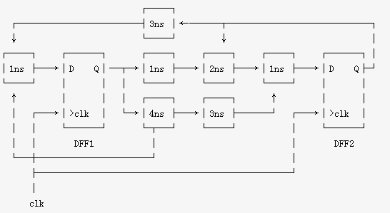

- 锁存器比寄存器省面积，但为什么在IC设计中通常使用寄存器？

- time-based, event-based和cycle-based仿真器分别指什么？举几个例子
- 当在电路中使用clock gate的时候需要注意什么
10、下面哪种写法会产生latch？为什么？

a) always@(b or d)
begin
case(d) //synopsys full_case
2’b00: a=b>>1;
2’b11: c=b>>1;
endcase
end

b) always @(b or d)
begin
a=b;
c=b;
case(d)
2’b00: a=b>>1;
2’b11: c=b>>1;
endcase
end

c) always @ (b or d)
case(d)
2’b00: a=b>>1;
2’b11: c=b>>1;
default:
begin
a=b;
c=b;
end
endcase

